中档题训练10
- （单选）已知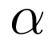为第二象限角，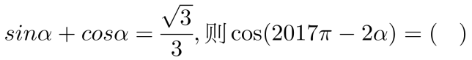
A. 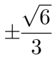 B. 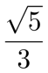 C. 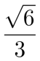 D. 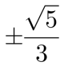
- （多选）给出下列命题：
存在实数，使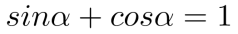；
函数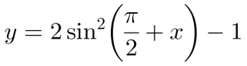是奇函数；
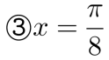是函数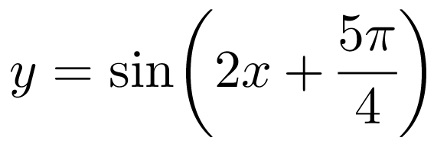图象的一条对称轴；
已知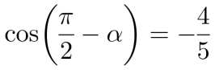，则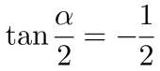．
其中正确的命题是
A. B. C.  D.
- 在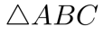中，内角A，B，C的对边分别为a，b，c，且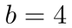，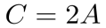，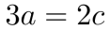，则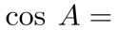 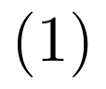 ； 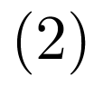 ．

- 已知函数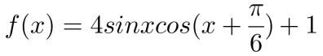，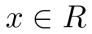．
求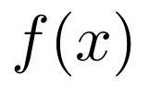的最小正周期；
求在区间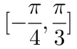上的最大值和最小值．

5、已知，函数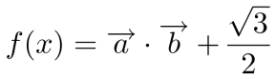
求的最小正周期，并求其图象对称中心的坐标
当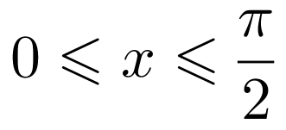时，求函数的值域

中档题训练10答案和解析
1.【答案】B解：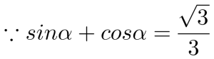，
两边平方可得：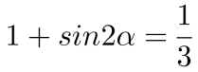，解得：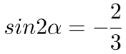，
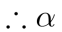为第二象限角，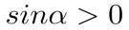，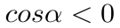，
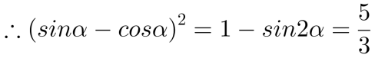，
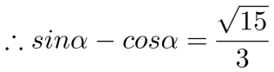，
，
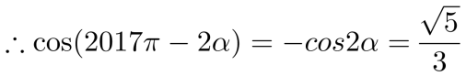．
故选：B．
2.【答案】AC【知识点】由一个三角函数值求其他三角函数值、诱导公式——π/2 ±α型、余弦型函数的奇偶性、求正弦（型）函数的对称轴、对称中心、利用同角三角函数基本关系化简、三角恒等变换的综合应用
【解答】
解：对于，当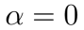时，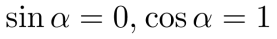，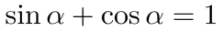成立，故正确；
对于，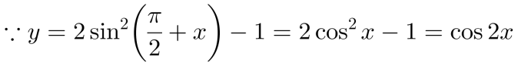是偶函数，故错误；
对于，当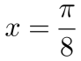时，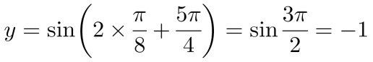，可见这时函数取得最小值，
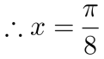是函数图象的一条对称轴，故正确；对于，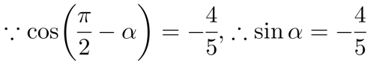．当是第三象限角时，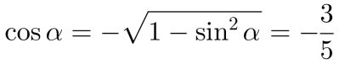，这时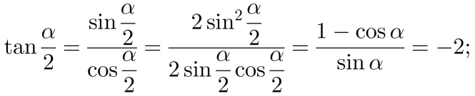
当是第四象限角时，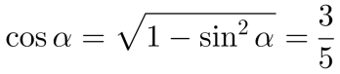，这时同理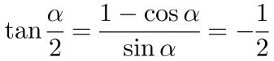，综合知错误．故选AC．
3.【答案】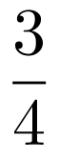
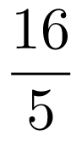
【知识点】二倍角公式及其应用、余弦定理、正弦定理
【解答】
解：由正弦定理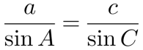可知，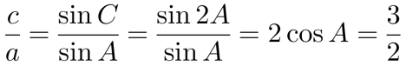，
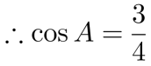，
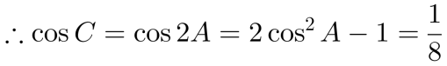，由余弦定理可知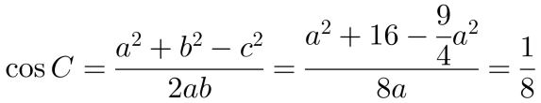，即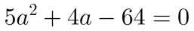，可得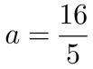．
故答案为；．
4.【答案】解：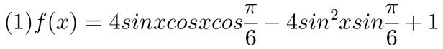
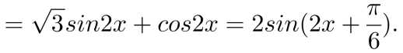
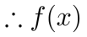的最小正周期是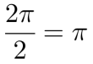．
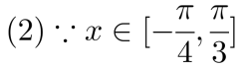，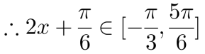，
当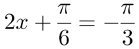时，即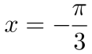时，取得最小值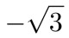，当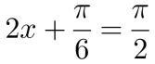时，即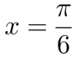时取得最大值2．
【知识点】辅助角公式、函数y=Asin(ωx+φ)的图象与性质、正弦、余弦函数的图象与性质、三角恒等变换、三角函数的定义域和值域
5.【答案】解：因为 ，
所以的最小正周期为，令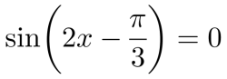，得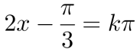，所以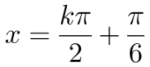，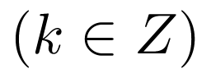故所求对称中心的坐标为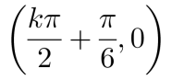，；
因为，所以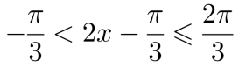，则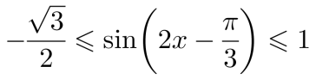，即的值域为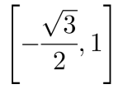．【知识点】二倍角公式及其应用、函数y=Asin(ωx+φ)的图象与性质、两角和与差的三角函数公式、向量的数量积、三角函数的定义域和值域

